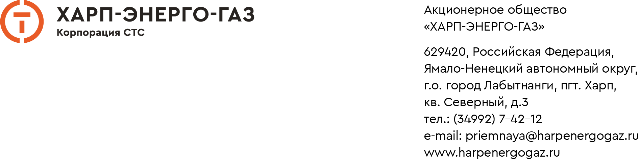

п.п. б) п. 19 Стандартов
б) о расходах, связанных с осуществлением технологического присоединения, не включаемых в плату за технологическое присоединение (и подлежащих учету (учтенных) в тарифах на услуги по передаче электрической энергии), с указанием источника официального опубликования решения регулирующего органа об установлении тарифов, содержащего информацию о размере таких расходов
____________________________________________________________________
Размер выпадающих доходов, связанных с осуществлением технологического присоединения энергопринимающих устройств заявителей к электрическим сетям территориальных сетевых организаций, для включения в тариф на услуги по передаче электрической энергии на 2026 год, утвержден приказом департамента тарифной политики, энергетики и жилищно-коммунального комплекса Ямало-Ненецкого автономного округа от 28.11.2025 № 168-т «Об утверждении стандартизированных тарифных ставок и формулы для расчета платы за технологическое присоединение к электрическим сетям территориальных сетевых организаций энергопринимающих устройств заявителей на 2026 год».
Источник публикации:
Официальный сайт Правительства автономного округа в информационно-телекоммуникационной сети "Интернет" www.yanao.ru, 02.12.2025,
Официальный интернет-портал правовой информации http://pravo.gov.ru, 02.12.2025
Приказ от 28.11.2025 № 168-т опубликован на официальном сайте Департамента тарифной политики, энергетики и жилищно-коммунального комплекса Ямало-Ненецкого автономного округа (https://rek-yamal.ru/documents/active/477510/).

Приказ от 28.11.2025 № 169-т «Об утверждении льготных ставок за 1 кВт запрашиваемой максимальной мощности при технологическом присоединении энергопринимающих устройств заявителей к электрическим сетям на территории Ямало-Ненецкого автономного округа на 2026 год»
Источник публикации:
Официальный сайт Правительства автономного округа в информационно-телекоммуникационной сети "Интернет" www.yanao.ru, 02.12.2025,
Официальный интернет-портал правовой информации http://pravo.gov.ru, 02.12.2025
Приказ от 28.11.2025 № 169-т опубликован на официальном сайте Департамента тарифной политики, энергетики и жилищно-коммунального комплекса Ямало-Ненецкого автономного округа (https://rek-yamal.ru/documents/active/477512/).

Главный энергетик А.В. Губин

